ЭЛЕКТРОМАГНИТНЫЙ КОНТРОЛЬ ИЗНОСОСТОЙКОСТИ И ТВЕРДОСТИ ВЫСОКОУГЛЕРОДИСТЫХ СТАЛЕЙ СО СТРУКТУРАМИ ИЗОТЕРМИЧЕСКОГО РАСПАДА АУСТЕНИТА

Колобылин Ю.М., Макаров А.В., Горкунов Э.С., Коган Л.Х., Счастливцев В.М.,
Табатчикова Т.И., Егорова Л.Ю., Осинцева А.Л.

Екатеринбург, Россия

Поиск путей повышения физико-механических свойств перлитных сталей и разработка методов их неразрушающего контроля – важная научная и практическая задача. В работе рассмотрены возможности вихретокового и коэрцитиметрического методов для контроля физико-механических характеристик углеродистых и ряда низколегированных сталей, подвергнутых изотермической обработке при температурах 330-650 °С.
Показано, что совместное использование коэрцитиметрического и вихретокового методов позволяет с контролировать наличие в высокоуглеродистых нелегированных сталях неравновесной структуры "свежего" тонкопластинчатого перлита, образующейся при минимально возможной температуре перлитного превращения (около 500 °С) и обладающей максимальными уровнями износостойкости и твердости по сравнению с другими перлитными структурами (отожженный тонкопластинчатый перлит, сфероидизированный перлит, грубопластинчатый перлит): коэрцитиметрический метод позволяет выявить наличие тонкодисперсного строения пластинчатого перлита, а вихретоковый - его дополнительное твердорастворное упрочнение и повышенную дефектность, которые и определяют высокие физико-механические свойства рассматриваемой структуры. Установлена возможность коэрцитиметрического контроля твердости и износостойкости при абразивном и адгезионном изнашивании сталей У10 и У15, подвергнутых изотермическому перлитному распаду при температурах соответственно 650-420 и 650-500 °С
Дополнительное легирование высокоуглеродистых сталей 1,4-2,0 мас.% марганца, кремния и хрома оказывает сильное влияние как на характер изменения твердости, износостойкости, магнитных, электрических и электромагнитных свойств высокоуглеродистых сталей от температуры изотермического распада (и при последующем кратковременном отжиге при 650 °С), так и на абсолютные значения рассматриваемых характеристик (рис.). Это обусловливает необходимость детального рассмотрения в каждом конкретном случае применимости магнитных и электромагнитных методов для контроля физико-механических свойств сталей различного типа легирования со структурами изотермического распада переохлажденного аустенита.
а  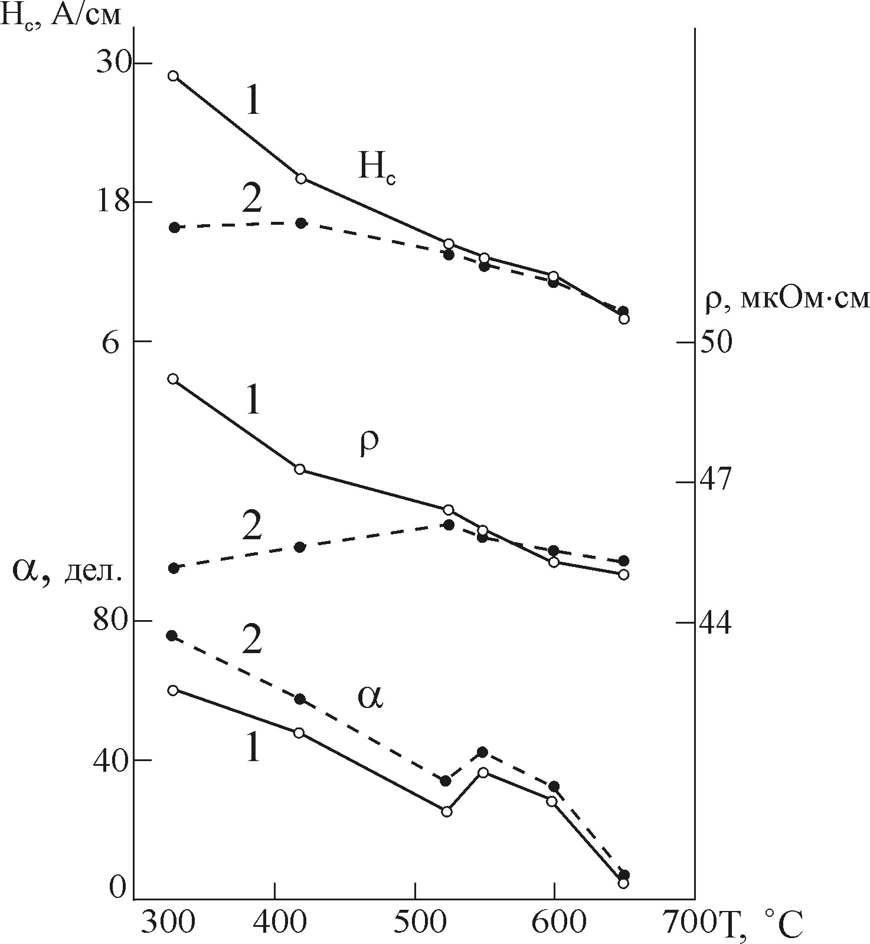 | б | в  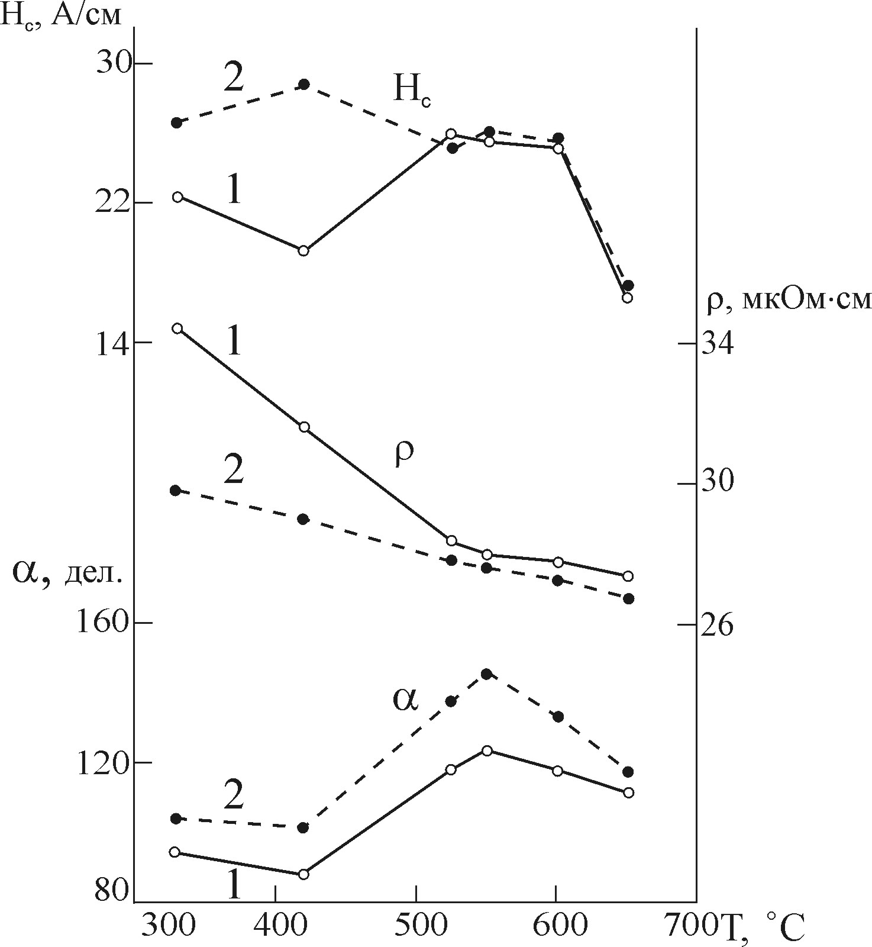
Рис. Влияние температуры изотермического распада Т (1) и дополнительного отжига при 650 °С - выдержка 5 мин (2) на коэрцитивную силу Н_{с}, удельное электрическое сопротивление ρ и показания вихретокового прибора α для сталей 80С2 (а), 80Г2 (б) и ШХ15 (е)
Работа выполнена при поддержке междисциплинарного проекта № 09-М-12-2002 ИМАШ УрО РАН и ИФМ УрО РАН.

